|  |  |
| --- | --- |
|  | **Hướng dẫn tra cứu tài liệu**  **tại Trung tâm Thông tin Thư viện - UMT LIBRARY** |

Trung tâm Thông tin Thư viện kính chào Quý Thầy/Cô, các bạn Sinh viên, để hỗ trợ tốt hơn trong quá trình tìm kiếm tài liệu tại Trung tâm Thông tin Thư viện, Trung Tâm Thông tin Thư viện xin cung cấp một số thông tin hướng dẫn cơ bản dưới đây:

# 1. Đăng nhập vào website của Trung tâm Thông tin Thư viện:

Vào trình duyệt và truy cập vào đường dẫn https://lib.umt.edu.vn, sau đó đăng nhập bằng tài khoản office 365 ở ô đăng nhập ở góc trái phía trên. Quý Thầy/Cô và các bạn Sinh viên vui lòng đăng nhập bằng email có đuôi @umt.edu.vn

# 2. Vào giao diện tìm kiếm:

Sau khi đăng nhập xong, quý Thầy/Cô và các bạn sinh viên nhấp vào ô “Tra cứu”, nhập thông tin cần tra cứu vào ô "Nhập từ khóa tìm kiếm" của thanh công cụ để vào được giao diện tìm kiếm phù hợp.

# 3. Nhập thông tin cần tìm kiếm và kiểm tra thông tin, đặt mượn trực tuyến:

Sau khi hệ thống trả về kết quả tìm kiếm, quý Thầy/Cô và các bạn sinh viên vui lòng xem các thông tin sách đã chọn: nhan đề, tác giả, nhà xuất bản,…có đúng như tài liệu mình cần không. Nếu đúng với yêu cầu của mình, người dùng vui lòng thực hiện đặt mượn trực tuyến.

Bước 1: Bấm chọn vào nhan đề

Bước 2: Kéo xuống phần “DỮ LIỆU XẾP GIÁ”

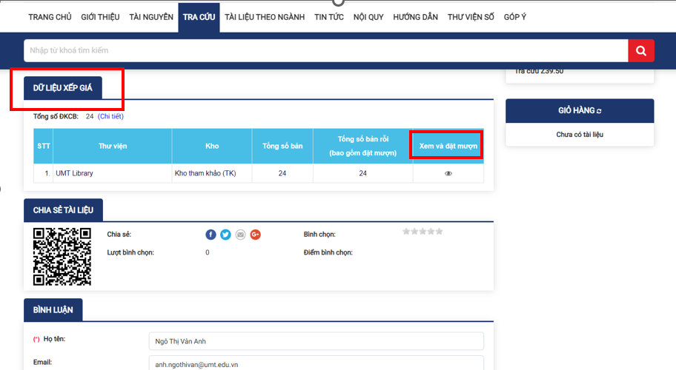Bước 3: Chọn vào biểu tượng hình mục “Xem và đặt mượn”

Bước 4: Ở giao diện xem và đặt mượn, người sử dụng chọn vào “Cho phép” để đặt mượn những sách có biểu tượng   
  
Bước 5: Chờ phản hồi từ Thư viện và đến Thư viện nhận sách đã đặt mượn trước đó.  
Người dùng lưu ý:

+ Đối với người sử dụng là GV/NV được mượn về tối đa 02 sách (khác nhan đề) trong vòng 60 ngày, được gia hạn 1 lần/ 15 ngày.

+ Đối với người sử dụng là sinh viên/người học được mượn về tối đa 03 sách (khác nhan đề) trong vòng 10 ngày, được gia hạn 1 lần/ 10 ngày.

**Nếu cần được hỗ trợ, Thầy/Cô và các bạn sinh viên vui lòng liên hệ email:** [**lib.info@umt.edu.vn**](mailto:lib.info@umt.edu.vn)**.**

**Trung tâm Thông tin Thư viện trân trọng cảm ơn!**